TUGAS TAHAP FETURE ENGGINERING
“APPLIED MACHINE LEARNING”


OLEH
NAMA : SURIANI
NIM : 105841117223
KELAS : 5 APPLIED MACHINE LEARNING - AI - A INFORMATIKA

PROGRAM STUDI INFORMATIKA
FAKULTAS TEKNIK
UNIVERSITAS MUHAMMADIYAH MAKASSAR
2025

PREPROCESSING DAN FEATURE ENGINEERING
DATASET JUMLAH PESERTA DIDK SD
Proses preprocessing dan feature engineering pada dataset pendidikan bertujuan untuk membersihkan data, mengatasi outlier, menormalkan fitur numerik, serta membuat fitur baru yang dapat mendukung analisis dan pemodelan machine learning. Dataset ini berisi jumlah peserta didik sekolah dasar berdasarkan provinsi, dibedakan antara sekolah negeri, swasta, serta total peserta didik.
- Tujuan Laporan
Tujuan laporan ini adalah menjelaskan seluruh tahapan mulai dari memuat dataset, membersihkan struktur tabel, mengecek dan mengatasi outlier, melakukan normalisasi fitur, hingga membuat fitur baru seperti rasio peserta didik dan kategori provinsi. Fitur-fitur baru ini dibuat agar informasi dalam dataset lebih kaya dan dapat membantu model dalam mengenali pola distribusi peserta didik di Indonesia.
- Tahapan Lengkap Preprocessing dan Feature Engineering
- Tahap 1 — Import Library
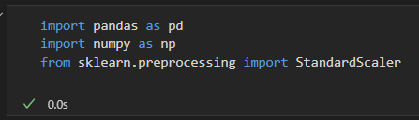
Pandas digunakan untuk membaca file Excel dan mengelola data berbentuk tabel. NumPy digunakan untuk mendukung operasi matematis seperti perhitungan median dan interquartile range. StandardScaler dari sklearn dipakai untuk menormalisasi fitur numerik agar seluruh kolom berada pada skala yang seragam. Tahap import library merupakan langkah dasar yang memungkinkan seluruh proses selanjutnya dapat dijalankan.
- Tahap 2 — Load Dataset
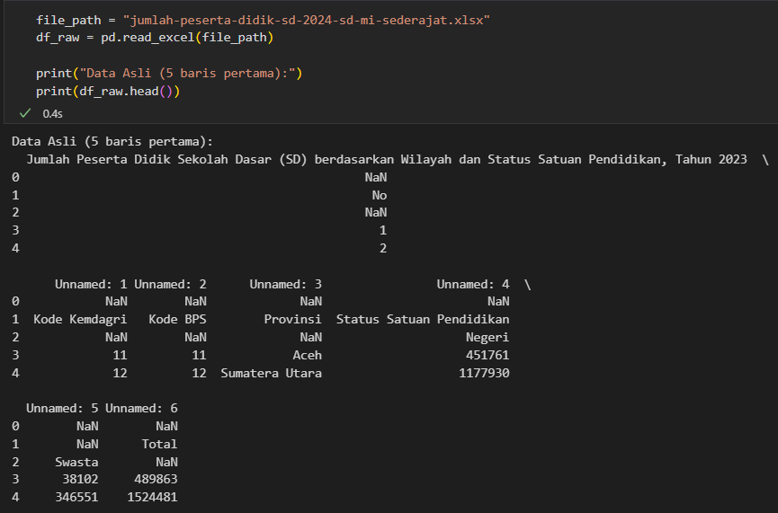
Dataset peserta didik dimuat dari file Excel dan ditampilkan menggunakan df.head() untuk melihat 5 baris awal. Pemeriksaan ini penting untuk memastikan bahwa file berhasil dibaca serta melihat apakah struktur dataset sesuai ekspektasi. Pada dataset pendidikan ini ditemukan bahwa header tidak rapi karena terdapat judul tabel dan header ganda, sehingga diperlukan pembersihan struktur pada tahap berikutnya.
- Tahap 3 — Membersihkan dan Menata Ulang Header
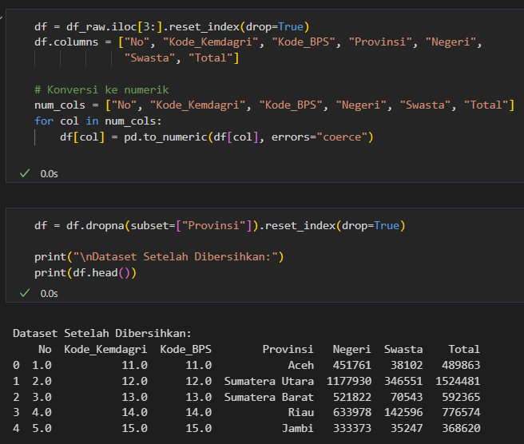
Dataset asli memiliki tiga baris atas yang bukan bagian dari data, sehingga harus dihapus. Setelah baris tersebut dibuang, dibuat header baru yang terdiri dari: No, Kode Kemdagri, Kode BPS, Provinsi, Negeri, Swasta, dan Total. Seluruh kolom numerik kemudian dikonversi ke tipe angka agar dapat diproses. Baris yang tidak memiliki nama provinsi turut dihapus. Tahap ini memastikan dataset berada dalam format tabular yang benar dan siap diproses lebih lanjut.
- Tahap 4 — Cek Missing Value
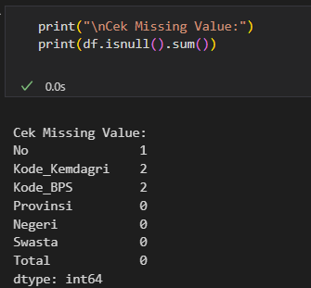
Pemeriksaan missing value dilakukan untuk memastikan apakah ada nilai kosong pada kolom numerik maupun kategori. Tahap ini penting karena keberadaan nilai kosong dapat menyebabkan error ketika dilakukan proses analisis, scaling, atau feature engineering. Pada dataset ini, sebagian nilai sudah lengkap, namun proses pengecekan tetap wajib dilakukan agar preprocessing bersifat robust.
- Tahap 5 — Handle Missing Value (Jika Ada)
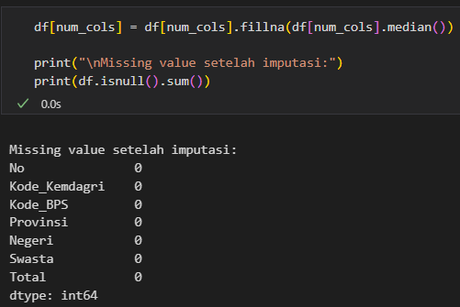
Jika terdapat missing value pada kolom numerik, metode imputasi median diterapkan. Penggunaan median dipilih karena lebih stabil terhadap outlier dan tidak dipengaruhi distribusi ekstrem. Dengan pengisian menggunakan median, dataset menjadi bebas dari nilai kosong serta lebih konsisten untuk analisis tahap selanjutnya.
- Tahap 6 — Menangani Outlier (IQR Winsorization)
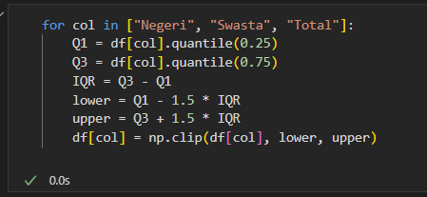
Outlier ditangani melalui metode IQR. Langkah-langkahnya adalah menghitung Q1, Q3, dan IQR (Q3 − Q1), kemudian menetapkan batas bawah dan batas atas. Jika terdapat nilai jumlah siswa negeri, swasta, atau total yang berada di luar batas tersebut, nilai tersebut akan digeser (clipping) ke nilai wajar terdekat. Proses winsorization ini menghindari penghapusan data sambil tetap menjaga kualitas distribusi sehingga nilai ekstrem tidak mendistorsi analisis..
- Tahap 7 — Scaling Fitur Numerik
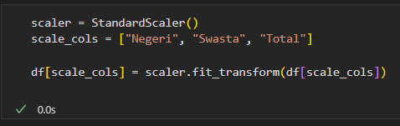
Normalisasi dilakukan pada fitur: Negeri, Swasta, dan Total. StandardScaler mengubah nilai fitur sehingga memiliki rata-rata 0 dan standar deviasi 1. Normalisasi diperlukan karena kolom jumlah peserta didik memiliki rentang nilai yang besar dan dapat mendominasi fitur lain. Scaling memastikan semua fitur numerik memiliki pengaruh seimbang pada model machine learning.
- Tahapan Feature Engineering
Feature engineering dilakukan untuk menghasilkan fitur baru yang dapat menangkap pola yang tidak terlihat pada fitur asli.
- Pembuatan Fitur swasta_ratio
Fitur ini menunjukkan seberapa besar peserta didik swasta pada setiap provinsi dibandingkan dengan total peserta didik. Rasio ini bermanfaat untuk melihat kecenderungan masyarakat dalam memilih sekolah swasta.
- Pembuatan Fitur negeri_ratio
Fitur ini memberikan gambaran dominasi sekolah negeri di setiap provinsi dan dapat digunakan dalam analisis perbandingan antar wilayah.
- Pembuatan Fitur kategori_provinsi
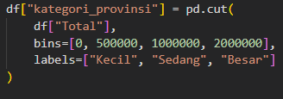
Fitur ini mengelompokkan provinsi berdasarkan total peserta didik menjadi:
- Provinsi kecil
- Provinsi sedang
- Provinsi besar
Pengelompokan ini dilakukan berdasarkan rentang nilai total peserta didik. Fitur kategori ini membantu dalam analisis distribusi dan pemetaan wilayah menurut kepadatan peserta didik.
- Pembuatan Fitur interaksi_ns
Fitur ini dirancang untuk menangkap hubungan gabungan antara dua kategori pendidikan yang tidak terlihat jika dilihat secara terpisah.
- Pembuatan Fitur density_score
Fitur density_score dibuat untuk melihat tingkat kepadatan peserta didik dalam suatu wilayah dengan pendekatan Walaupun sederhana, fitur ini memberikan indikasi kepadatan relatif berdasarkan data administratif.
- Tahap 8 — Scaling Ulang Fitur Baru
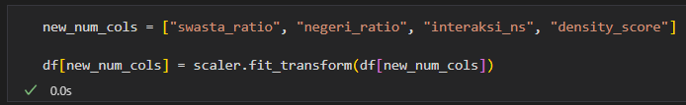
Setelah fitur baru dibuat, fitur numerik hasil rekayasa dinormalisasi kembali menggunakan StandardScaler agar seluruh fitur memiliki skala yang sama. Hal ini memastikan bahwa fitur baru tidak menyebabkan ketidakseimbangan ketika dianalisis atau digunakan dalam model.
- Tahap 9 — Pemeriksaan Akhir Dataset
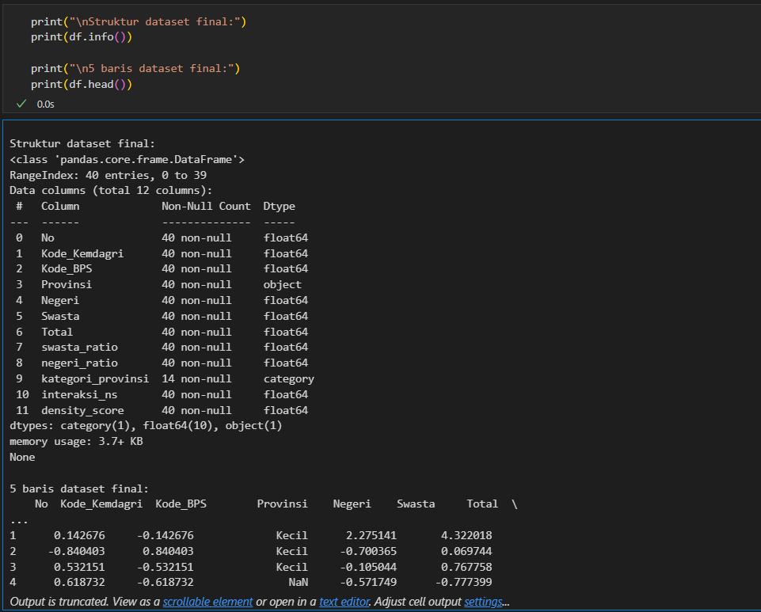
Pemeriksaan akhir meliputi pengecekan struktur dataset, tipe data, serta memastikan bahwa semua fitur baru telah ditambahkan dan tidak ada missing value yang tersisa. Pemeriksaan dilakukan menggunakan df.info() dan df.head() untuk memastikan dataset final benar-benar siap digunakan.
- Tahap 10 — Menyimpan Hasil Feature Engineering
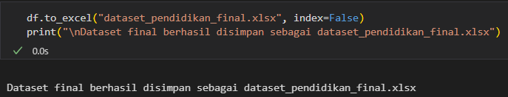
Tahap terakhir adalah menyimpan dataset yang telah diproses menjadi file Excel baru. Dataset ini adalah versi final yang sudah bersih, terstandardisasi, dan telah dilengkapi fitur baru. File final dapat digunakan pada tahap modeling, visualisasi, atau analisis lanjutan lainnya.

